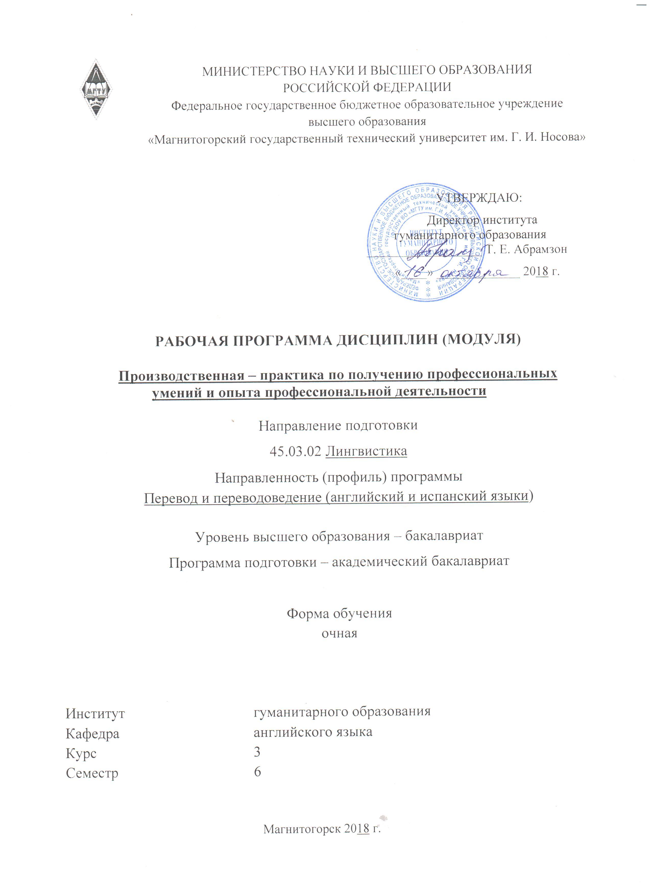

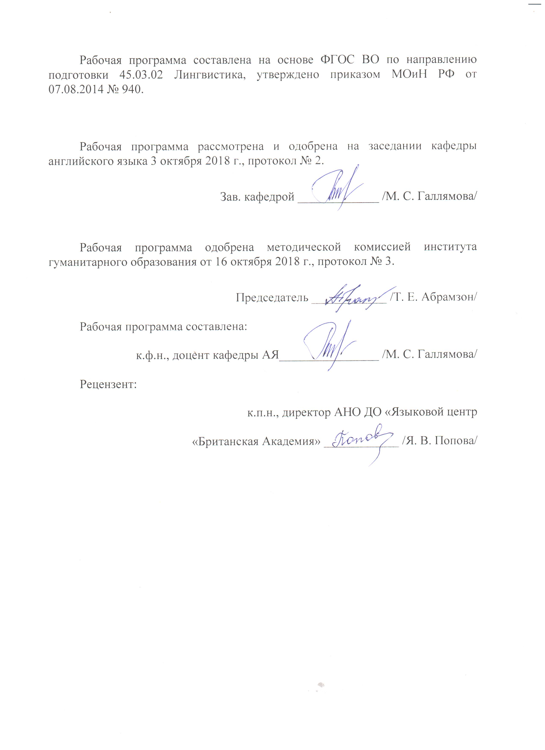

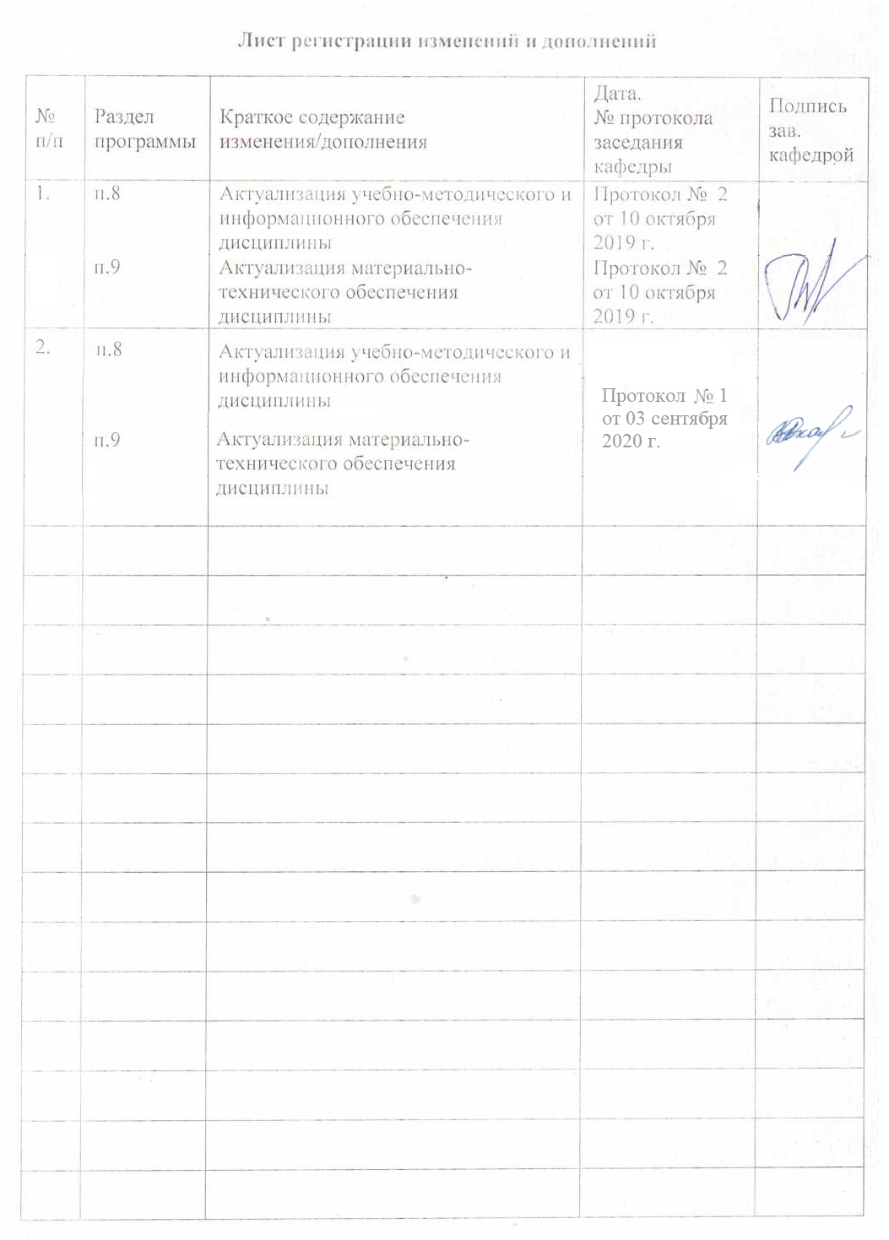

## 1 Цели практики

Целями «Производственной практики по получению профессиональных умений и опыта профессиональной деятельности» по направлению подготовки 45.03.02 Лингвистика, профиль Перевод и переводоведение (английский и немецкий язык) являются формирование умений применять приобретенные в вузе знания по первому (английский) и второму (немецкий) иностранному языку, теории и практике перевода в процессе профессиональной деятельности переводчика в организации.Кроме того, программа направлена на закрепление и углубление теоретической подготовки обучающихся, приобретение ими практических навыков и компетенций, самостоятельной профессиональной деятельности, а также развитие личностного самосознания и формирование профессиональной культуры будущего переводчика.

**2 Задачи практики**

Задачами «Производственной практики по получению профессиональных умений и опыта профессиональной деятельности», согласно видам и задачам профессиональной деятельности ФГОС ВО, являются:

**В переводческой деятельности:**

* уточнение представлений студентов о содержании и особенностях деятельности переводчика;
* определение и формирование круга профессиональных интересов;
* углубление в процессе конкретной деятельности теоретических знаний в области перевода и переводоведения;
* формирование (на начальном уровне) у студентов профессиональных умений и переводческой интуиции.
* знакомство с инновационными процессами в области перевода;
* практическое освоение методики проведения предпереводческого, лингвострановедческого и переводческого анализа;
* формирования навыков коммуникативного общения с коллективом и отдельными его представителями;
* освоение правил переводческой этики и условий вхождения в коллектив предприятия как равноправного и профессионально-заинтересованного его члена.

**В научно-исследовательской деятельности:**

* постановка и решение исследовательских задач в области перевода и переводоведения; осуществление пробной профессиональной деятельности согласно гипотезы, лежащей в основе курсового, либо дипломного проекта;
* использование в профессиональной деятельности методов научного исследования.

## 3 Место практики в структуре образовательной программы

Для прохождения «Производственной практики по получению профессиональных умений и опыта профессиональной деятельности» необходимы знания, умения и владения, сформированные в результате изучения «Практического курса первого иностранного языка (английского языка)», «Практического курса второго иностранного языка (немецкого языка)», «Теория перевода», «Практикум устного и письменного перевода (английский язык», «Практической фонетики», «Методологии научного исследования», «Проектной деятельности», «Практической грамматики», «Современного русского языка», «Учебной практики по получению первичных профессиональных умений и навыков, в том числе первичных умений и навыков научно-исследовательской деятельности».

Знания, умения и владения, полученные в процессе прохождения «Производственной практики по получению профессиональных умений и опыта профессиональной деятельности»*,* будут необходимы для «Производственной – преддипломной практики», для «Подготовки к сдаче и сдаче государственного экзамена» и для «Подготовки к защите и защиты выпускной квалификационной работы».

## 4 Место проведения практики

«Производственная практика по получению профессиональных умений и опыта профессиональной деятельности» проводится на базе организаций, работающих с иностранными партнёрами, например: КЦПК «Персонал», ООО «МЗХР», ООО Агентство путешествий «Магеллан», ООО «ЧерметИнформСистемы».

Способ проведения практики: стационарный, выездной для студентов, проходящих практику по месту жительства.

По способу организации проведения практика является концентрированной, непрерывной.

## 5 Компетенции обучающегося, формируемые в результате прохождения практикии планируемые результаты обучения

В результате прохождения «Производственной практики по получению профессиональных умений и опыта профессиональной деятельности» у обучающего, должны быть сформированы следующие компетенции:

| Структурный  элемент  компетенции | Планируемые результаты обучения |
| --- | --- |
| **ОК-11:** готовность к постоянному саморазвитию, повышению своей квалификации и мастерства; способность критически оценить свои достоинства и недостатки, наметить пути и выбрать средства саморазвития | |
| Знать | пути саморазвития, повышения своей квалификации и мастерства |
| Уметь | оценивать свои достоинства и недостатки, намечать пути и выбирать средства саморазвития |
| Владеть | готовностью к постоянному саморазвитию, повышению своей квалификации и мастерства; способностью критически оценить свои достоинства и недостатки, наметить пути и выбрать средства саморазвития |
| **ОК-12:** способность к пониманию социальной значимости своей будущей профессии, владением высокой мотивацией к выполнению профессиональной деятельности | |
| Знать | основные определения и понятия профессиональной деятельности;  основные методы исследований, используемых в профессиональной деятельности переводчика. |
| Уметь | обсуждать способы эффективного решения переводческих задач;  приобретать знания в области профессиональной деятельности |
| Владеть | основными методами исследования в области профессиональной деятельности,  профессиональным языком предметной области знания |
| **ОПК-2:** способность видеть междисциплинарные связи изучаемых дисциплин, понимает их значение для будущей профессиональной деятельности | |
| Знать | основные этапы развития науки о языке от древнейших эпох до современного состояния;  основные принципы исследований различных лингвистических школ;  о языковом строе в целом и отдельных языковых уровнях, о фонетической системе, грамматическом строе, словарном составе, стилистических особенностях изучаемых языков |
| Уметь | использовать систематизированные теоретические и практические знания гуманитарных, социальных и экономических наук при решении социальных и профессиональных задач;   1. работать с материалами различных источников; 2. находить, отбирать и первично обобщать фактический материал;   находить связь смены лингвистической парадигмы со сменой методологических подходов к анализу лингвистических проблем. |
| Владеть | аналитическими и практическими навыками в рассмотрении вопросов  лингвистики, системным представлением о взаимосвязях всех уровней языка и общества;   1. приемами и методами научного описания и исследования языка;   способностью к теоретическому осмыслению задач профессиональной деятельности. |
| **ОПК-16:** владение стандартными методиками поиска, анализа и обработки материала исследования | |
| Знать | стандартные методики поиска, анализа и обработки материала исследования |
| Уметь | анализировать и систематизировать научную информацию |
| Владеть | практическими навыками самостоятельного использования научной литературы поиска, анализа и обработки материала исследования |
| **ОПК-17:** способность оценивать качество исследования в своей предметной области, соотносить новую информацию с уже имеющейся, логично и последовательно представлять результаты собственного исследования | |
| Знать | взаимосвязь между развитием общества и уровнем развития науки о переводе |
| Уметь | оценивать качество исследования в своей предметной области, соотносить новую информацию с уже имеющейся, логично и последовательно представлять результаты собственного исследования |
| Владеть | практическими навыками самостоятельной разработки и использования научной литературы в области перевода и переводоведения |
| **ОПК-19:** владение навыками организации групповой и коллективной деятельности для достижения общих целей трудового коллектива | |
| Знать | как организовать групповую деятельность для достижения общих целей трудового коллектива;  как организовать коллективную деятельность для достижения общих целей трудового коллектива. |
| Уметь | организовать групповую деятельность для достижения общих целей трудового коллектива;  организовать коллективную деятельность для достижения общих целей трудового коллектива. |
| Владеть | навыками эффективной организации групповой деятельности для достижения общих целей трудового коллектива;  навыками эффективной организации коллективной деятельности для достижения общих целей трудового коллектива. |
| **ОПК-20:** способность решать стандартные задачи профессиональной деятельности на основе информационной и библиографической культуры с применением информационно-лингвистических технологий и с учетом основных требований информационной безопасности | |
| Знать | как решать стандартные задачи профессиональной деятельности на основе информационной и библиографической культуры с применением информационно-лингвистических технологий и с учетом основных требований информационной безопасности;  как решать нестандартные задачи профессиональной деятельности на основе информационной и библиографической культуры с применением информационно-лингвистических технологий и с учетом основных требований информационной безопасности. |
| Уметь | решать стандартные задачи профессиональной деятельности на основе информационной и библиографической культуры с применением информационно-лингвистических технологий и с учетом основных требований информационной безопасности;  применять имеющиеся навыки для решения нестандартных задач профессиональной деятельности на основе информационной и библиографической культуры с применением информационно-лингвистических технологий и с учетом основных требований информационной безопасности. |
| Владеть | различными способами решать стандартные задачи профессиональной деятельности на основе информационной и библиографической культуры с применением информационно-лингвистических технологий и с учетом основных требований информационной безопасности;  способами эффективного поиска решения нестандартных задач профессиональной деятельности на основе информационной и библиографической культуры с применением информационно-лингвистических технологий и с учетом основных требований информационной безопасности. |
| **ПК-4:** способность использовать достижения отечественного и зарубежного методического наследия, современных методических направлений и концепций обучения иностранным языкам для решения конкретных методических задач практического характера | |
| Знать | способы использования достижения отечественного и зарубежного методического наследия, современные методические направления и концепции обучения иностранным языкам для решения конкретных методических задач практического характера |
| Уметь | применять достижения отечественного и зарубежного методического наследия, а также современные методические направления и концепции обучения иностранным языкам для решения конкретных методических задач практического характера |
| Владеть | основными правилами и концепциями обучения иностранным языкам |
| **ПК-6:** способность эффективно строить учебный процесс, осуществляя педагогическую деятельность в образовательных организациях дошкольного, начального общего, основного общего, среднего общего и среднего профессионального образования, а также дополнительного лингвистического образования (включая дополнительное образование детей и взрослых и дополнительное профессиональное образование) в соответствии с задачами конкретного учебного курса и условиями обучения иностранным языкам | |
| Знать | правила и методы как эффективного построения учебного процесса, принципы осуществления педагогической деятельности в образовательных организациях дошкольного, начального общего, основного общего, среднего общего и среднего профессионального образования, а также дополнительного лингвистического образования (включая дополнительное образование детей и взрослых и дополнительное профессиональное образование) в соответствии с задачами конкретного учебного курса и условиями обучения иностранным языкам |
| Уметь | эффективно строить учебный процесс, осуществляя педагогическую деятельность в образовательных организациях дошкольного, начального общего, основного общего, среднего общего и среднего профессионального образования, а также дополнительного лингвистического образования (включая дополнительное образование детей и взрослых и дополнительное профессиональное образование) в соответствии с задачами конкретного учебного курса и условиями обучения иностранным языкам |
| Владеть | практическими навыками ведения учебного процесса, осуществления педагогической деятельности в образовательных организациях дошкольного, начального общего, основного общего, среднего общего и среднего профессионального образования, а также дополнительного лингвистического образования (включая дополнительное образование детей и взрослых и дополнительное профессиональное образование) в соответствии с задачами конкретного учебного курса и условиями обучения иностранным языкам |
| **ПК-7:** владение методикой предпереводческого анализа текста, способствующей точному восприятию исходного высказывания | |
| Знать | систему предпереводческого анализа текста; алгоритм предпереводческого анализа текста |
| Уметь | распознавать и применять на практике основные аспекты предпереводческого анализа |
| Владеть | системой предпереводческого анализа текста в рамках работы с текстом перевода; |
| **ПК-8:** владение методикой подготовки к выполнению перевода, включая поиск информации в справочной, специальной литературе и компьютерных сетях | |
| Знать | основные аспекты методики подготовки к выполнению перевода |
| Уметь | пользоваться специальной и справочной литературой (включая компьютерные сети) с целью подготовки в процессе перевода |
| Владеть | практическими навыками поиска необходимой информации в специальной и справочной литературе (включая компьютерные сети) |
| **ПК-9:** владение основными способами достижения эквивалентности в переводе и способностью применять основные приемы перевода | |
| Знать | о составляющих компонентах теории эквивалентности в переводе |
| Уметь | применять на практике основные приемы перевода в соответствии с особенностями текста перевода (лексика, стиль, грамматика) |
| Владеть | навыками перевода текста оригинала на базе знания системы приемов и способов перевода как такового |
| **ПК-23:** способность использовать понятийный аппарат философии, теоретической и прикладной лингвистики, переводоведения, лингводидактики и теории межкультурной коммуникации для решения профессиональных задач | |
| Знать | основной понятийный аппарат философии, теоретической и прикладной лингвистики, переводоведения, лингводидактики и теории межкультурной коммуникации |
| Уметь | использовать понятийный аппарат философии, теоретической и прикладной лингвистики, переводоведения, лингводидактики и теории межкультурной коммуникации для решения профессиональных задач |
| Владеть | способностью использовать понятийный аппарат философии, теоретической и прикладной лингвистики, переводоведения, лингводидактики и теории межкультурной коммуникации |

## 6 Структура и содержание практики

Общая трудоемкость «Производственной практики по получению профессиональных умений и опыта профессиональной деятельности» составляет 3 зачетных единицы, 108 акад. часов, в том числе:

– контактная работа 1,3 акад. часов;

– самостоятельная работа 106,7 акад. часов;

- в форме практической подготовки – 108 акад. часов.

6 семестр

|  |  |  |  |
| --- | --- | --- | --- |
| №  п/п | Разделы (этапы) и содержание практики | Виды работ на практике,  включая самостоятельную работу | Код и структурный элемент компетенции |
| 1 | Установочная конференция по практике в вузе | Подготовка студентов к решению задач практики; ознакомление с содержанием, формой проведения, параметрами оценки успешности прохождения каждого этапа.  Выдача направления и задания на практику. | ОК-11 зув; ОК-12 зув; ОПК-2 зув; ОПК-16 зув; ОПК-17 зув; ОПК-19 зув; ОПК-20 зув; ПК-4 зув; ПК-6 зув; ПК-7 зув; ПК-8 зув; ПК-9 зув; ПК-23 зув |
| 2 | Выход на предприятие | Знакомство с администрацией предприятия, сотрудником, отвечающим за проведение практики на данном предприятии. Ознакомление с правилами внутреннего распорядка. Вводный инструктаж представителя предприятия обучающимся по Правилам ТБ, производственной и противопожарной безопасности | ОК-11 зув; ОК-12 зув; ОПК-2 зув; ОПК-16 зув; ОПК-17 зув; ОПК-19 зув; ОПК-20 зув; ПК-4 зув; ПК-6 зув; ПК-7 зув; ПК-8 зув; ПК-9 зув; ПК-23 зув |
| 3. | Работа в качестве переводчика | Выполнение индивидуальных заданий обучающимися и сбор исходных материалов для подготовки отчета по практике Консультации в университете по оформлению документации по педпрактике. | ОК-11 зув; ОК-12 зув; ОПК-2 зув; ОПК-16 зув; ОПК-17 зув; ОПК-19 зув; ОПК-20 зув; ПК-4 зув; ПК-6 зув; ПК-7 зув; ПК-8 зув; ПК-9 зув; ПК-23 зув |
| 4. | Подготовка отчета | Подготовка и сдача отчетной документации руководителю практики:  - титульный лист  - гарантийное письмо  - задание  - план-график  - характеристика студента  - оригинал текста  - перевод текста  - лингвострановедческий / переводческий комментарий к тексту | ОК-11 зув; ОК-12 зув; ОПК-2 зув; ОПК-16 зув; ОПК-17 зув; ОПК-19 зув; ОПК-20 зув; ПК-4 зув; ПК-6 зув; ПК-7 зув; ПК-8 зув; ПК-9 зув; ПК-23 зув |
| 5. | Итоговая конференция | Защита отчёта по практике.  Подведение итогов практики на конференции; определение перспектив профессионального роста.  Размещение итоговой документации на портале. | ОК-11 зув; ОК-12 зув; ОПК-2 зув; ОПК-16 зув; ОПК-17 зув; ОПК-19 зув; ОПК-20 зув; ПК-4 зув; ПК-6 зув; ПК-7 зув; ПК-8 зув; ПК-9 зув; ПК-23 зув |

# **7 Оценочные средства для проведения промежуточной аттестации по** практике

Промежуточная аттестация по практике имеет целью определить степень достижения запланированных результатов обучения и проводится в форме зачета с оценкой, который выставляет руководитель практики с учетом следующих критериев:

* характеристика студента по итогам работы в качестве переводчика;
* перевод текста с одного языка на другой;
* лингвострановедческий или переводческий комментарий к тексту
* оформление отчёта по практике.

По итогам промежуточной аттестации выставляются оценки «отлично», «хорошо», «удовлетворительно», как среднее арифметическое оценок за перевод текста и лингвострановедческий или переводческий комментарий к тексту.

Обязательной формой отчетности обучающегося по практике является письменный отчет. Цель отчета – сформировать и закрепить компетенции, приобретенные обучающимся в результате освоения теоретических курсов и полученные им при прохождении практики. Отчеты обучающихся по практикам позволяют руководителям образовательных программ создавать механизмы обратной связи для внесения корректив в образовательный процесс.

Подготовка отчета выполняется обучающимся самостоятельно под руководством преподавателя. При написании отчета обучающийся должен показать свое умение работать с нормативным материалом и литературными источниками, а также возможность систематизировать и анализировать фактический материал и самостоятельно творчески его осмысливать.

Содержание отчета определяется индивидуальным заданием, выданным руководителем практики. В процессе написания отчета обучающийся должен разобраться в теоретических вопросах избранной темы, самостоятельно проанализировать практический материал, разобрать и обосновать практическиепредложения.

Готовый отчет сдается на проверку преподавателю не позднее 3-х дней до окончания практики. Преподаватель, проверив отчет, может возвратить его для доработки вместе с письменными замечаниями. Обучающийся должен устранить полученные замечания.

***Примерное индивидуальное задание на производственную практику по получению профессиональных умений и опыта профессиональной деятельности на 3 курсе:***

**ЗАДАНИЕ НА** **практику**

наименование практики

Обучающемуся 3 курса, Петровой Марии Ивановне, студентке группы ИЛб-18-5

Ф.И.О. наименование группы

1. Период практики: с 16.03.2021 по 29.03.2021 г.г.

2. Место прохождения практики

_____________________________________________________________________________

_____________________________________________________________________________

3адание на практику

* осуществить предпереводческий анализ текста, определив единицы перевода текста и способы перевода каждой единицы текста;
* осуществить перевод текста с английского языка на русский и/или с русского языка на английский в объёме не менее 20 000 знаков (с пробелами);
* отредактировать перевод, сверить состав текста, сделать его стилистическую правку;
* осуществить лингвострановедческий / переводческий анализ текста;
* оформить перевод и анализ текста в электронном виде по следующим требованиям:

Текстовый редактор Microsoft Word версии не ниже 2003, ориентация страницы – книжная, цвет - авто (черный), размер страницы А4, поля со всех сторон 20 мм, Times New Roman, размер шрифта 14 пт, абзацный отступ 1,5 мм, межстрочный интервал – полуторный, выравнивание – по правому краю.

Руководитель практики

от МГТУ им. Г.И. Носова _________________ /И.Р.Пулеха/

(подпись) (расшифровка)

Дата выдачи 13.03. 2021 г.

**Показатели и критерии оценивания отчёта по производственной практике по получению профессиональных умений и опыта профессиональной деятельности:**

– на оценку **«отлично»** (5 баллов) – обучающийся представляет отчет, в котором в полном объеме раскрыто содержание задания; текст излагается последовательно и логично с применением актуальных нормативных документов; в отчете дана всесторонняя оценка практического материала; используется творческий подход к решению проблемы; сформулированы обоснованные выводы и предложения. Отчет соответствует предъявляемым требованиям к оформлению.

На публичной защите обучающийся демонстрирует системность и глубину знаний, полученных при прохождении практики; стилистически грамотно, логически правильно излагает ответы на вопросы; дает исчерпывающие ответы на дополнительные вопросы преподавателя; способен обобщить материал, сделать собственные выводы, выразить свое мнение, привести иллюстрирующие примеры.

– на оценку **«хорошо»** (4 балла) – обучающийся представляет отчет, в котором содержание раскрыто достаточно полно, материал излагается с применением актуальных нормативных документов, основные положения хорошо проанализированы, имеются выводы и экономически обоснованные предложения. Отчет в основном соответствует предъявляемым требованиям к оформлению.

На публичной защите обучающийся демонстрирует достаточную полноту знаний в объеме программы практики, при наличии лишь несущественных неточностей в изложении содержания основных и дополнительных ответов; владеет необходимой для ответа терминологией; недостаточно полно раскрывает сущность вопроса; отсутствуют иллюстрирующие примеры, обобщающее мнение студента недостаточно четко выражено.

– на оценку **«удовлетворительно»** (3 балла) – обучающийся представляет отчет, в котором содержание раскрыты слабо и в неполном объеме, выводы правильные, но предложения являются необоснованными. Материал излагается на основе неполного перечня нормативных документов. Имеются нарушения в оформлении отчета.

На публичной защите обучающийся демонстрирует недостаточно последовательные знания по вопросам программы практики; использует специальную терминологию, но допускает ошибки в определении основных понятий, которые затрудняется исправить самостоятельно; демонстрирует способность самостоятельно, но не глубоко, анализировать материал, раскрывает сущность решаемой проблемы только при наводящих вопросах преподавателя; отсутствуют иллюстрирующие примеры, отсутствуют выводы.

– на оценку **«неудовлетворительно»** (2 балла) – обучающийся представляет отчет, в котором содержание раскрыты слабо и в неполном объеме, выводы и предложения являются необоснованными. Материал излагается на основе неполного перечня нормативных документов. Имеются нарушения в оформлении отчета. Отчет с замечаниями преподавателя возвращается обучающемуся на доработку, и условно допускается до публичной защиты.

На публичной защите обучающийся демонстрирует фрагментарные знания в рамках программы практики; не владеет минимально необходимой терминологией; допускает грубые логические ошибки, отвечая на вопросы преподавателя, которые не может исправить самостоятельно.

– на оценку **«неудовлетворительно»** (1 балл) – обучающийся представляет отчет, в котором очень слабо рассмотрены практические вопросы задания, применяются старые нормативные документы и отчетность. Отчет выполнен с нарушениями основных требований к оформлению. Отчет с замечаниями преподавателя возвращается обучающемуся на доработку, и не допускается до публичной защиты.

## 8 Учебно-методическое и информационное обеспечение практики

**а) Основная литература:**

1. Антропова, Л. И. Перевод как вид профессиональной коммуникативной деятельности. Практикум по переводу научно-технических текстов на английском, немецком и французском языках для студентов вузов : практикум / Л. И. Антропова, Т. Ю. Залавина, Н. В. Дёрина ; Магнитогорский гос. технический ун-т им. Г. И. Носова. - Магнитогорск : МГТУ им. Г. И. Носова, 2019. - 1 CD-ROM. - Загл. с титул. экрана. - URL : <https://magtu.informsystema.ru/uploader/fileUpload?name=3859.pdf&show=dcatalogues/1/1530474/3859.pdf&view=true> (дата обращения: 25.09.2020). - Макрообъект. - Текст : электронный. - Сведения доступны также на CD-ROM.

2. Шканова, О. С. Сборник научно-технических текстов (с элементами перевода как средства контроля) : учебное пособие / О. С. Шканова ; МГТУ. - Магнитогорск : МГТУ, 2009. - 47 с. : ил.   - URL: <https://magtu.informsystema.ru/uploader/fileUpload?name=271.pdf&show=dcatalogues/1/1060907/271.pdf&view=true> (дата обращения: 25.09.2020). - Макрообъект. - Текст : электронный. - Имеется печатный аналог.

**б) Дополнительная литература:**

1. Полякова, Л. С. Лексико-грамматические трудности технического перевода с английского языка на русский : учебно-методическое пособие / Л. С. Полякова, Ю. В. Южакова ; МГТУ. - Магнитогорск : МГТУ, 2017. - 1 электрон. опт. диск (CD-ROM). - Загл. с титул. экрана. - URL: <https://magtu.informsystema.ru/uploader/fileUpload?name=3408.pdf&show=dcatalogues/1/1139716/3408.pdf&view=true> (дата обращения: 25.09.2020). - Макрообъект. - Текст англ., рус. - Текст : электронный. - ISBN 978-5-9967-1045-4. - Сведения доступны также на CD-ROM.

**в) Методические указания**

1**.** Самостоятельная работа студентов вуза : практикум / составители: Т. Г. Неретина, Н. Р. Уразаева, Е. М. Разумова, Т. Ф. Орехова ; Магнитогорский гос. технический ун-т им. Г. И. Носова. - Магнитогорск : МГТУ им. Г. И. Носова, 2019. - 1 CD-ROM. - Загл. с титул. экрана. - URL: [https://magtu.informsystema.ru/uploader/fileUpload? name=3816.pdf&show=dcatalogues/1/1530261/3816.pdf&view=true](https://magtu.informsystema.ru/uploader/fileUpload?%20name=3816.pdf&show=dcatalogues/1/1530261/3816.pdf&view=true%20)  (дата обращения: 25.09.2020). - Макрообъект. - Текст : электронный. - Сведения доступны также на CD- ROM. **г) Программное обеспечение и Интернет-ресурсы**

|  |  |  |
| --- | --- | --- |
| Наименование ПО | № договора | Срок действия лицензии |
| MS Windows 7 | Д-1227 от 08.10.2018 | 11.10.2021 |
| MS Office 2007 | № 135 от 17.09.2007 | бессрочно |
| FAR Manager | свободно распространяемое | бессрочно |
| 7Zip | свободно распространяемое | бессрочно |

**Интернет-ресурсы:**

|  |  |
| --- | --- |
| Название ресурса | Ссылка |
| Национальная информационно-аналитическая система – Российский индекс научного цитирования (РИНЦ) | https://elibrary.ru/project_risc.asp |
| Поисковая система Академия Google (Google Scholar) | URL: https://scholar.google.ru/ |
| Информационная система - Единое окно доступа к информационным ресурсам | URL: http://window.edu.ru/ |
| Международная база полнотекстовых журналов Springer Journals | http://link.springer.com/ |
| Международная реферативная и полнотекстовая справочная база данных научных изданий «Springer Nature» | https://www.nature.com/siteindex |
| Международная наукометрическая реферативная и полнотекстовая база данных научных изданий «Web of science» | http://webofscience.com |
| Университетская информационная система РОССИЯ | https://uisrussia.msu.ru |
| Электронные ресурсы библиотеки МГТУ им. Г.И. Носова | http://magtu.ru:8085/marcweb2/Default.asp |
| Российская Государственная библиотека. Каталоги | https://www.rsl.ru/ru/4readers/catalogues/ |

## **9 Материально-техническое обеспечение** по производственной практике по получению профессиональных умений и опыта профессиональной деятельности практики

|  |  |
| --- | --- |
| Учебные аудитории для проведения практических занятий, групповых и индивидуальных консультаций, текущего контроля и промежуточной аттестации | Доска, мультимедийный проектор, экран |
| Помещения для самостоятельной работы обучающихся | Персональные компьютеры с пакетом MS Office, выходом в Интернет и с доступом в электронную информационно-образовательную среду университета |
| Помещение для хранения и профилактического обслуживания учебного оборудования | Шкафы для хранения учебно-наглядных пособий и учебно-методической документации. |